上凌國際有限公司 |  | 文件編號 | ISO-DOC-TL-WEB-001-A
文件名稱 | TL-WEB需求表
- 客戶基本資料 :
公司名稱 |  | 日期
聯絡人 |  | E-Mail
電話 |  | 傳真
聯絡地址
- 需求基本項目確認 :
項 目 | 單 位 | 需 求 規 格
生產線系統可安置的空間(長L/寬W/高H): | 公厘(mm)
生產線最高速度(Production Speed) | 米/分(M/min)
待測物最大寬度(Product Width) | 公厘(mm)
最小檢出的缺陷大小(Defect Size) | 公厘(mm)
攝像機至待測物距離(Working Distance) | 公厘(mm)
待測物與地面距離(Distance to Ground) | 公厘(mm)
缺陷標記系統 (噴墨or貼標)？ | □ 不需要 / □ 需要 ( )
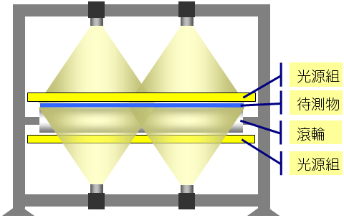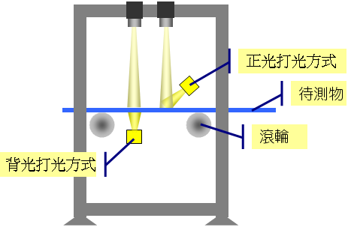
- 待測物是否可提供「樣品」測試？ □ 可 / □ 否
樣 品 測 試 需 求 | 樣品名稱 |  | 材料透光性 | □ 透明或半透明 / □ 不透明
樣 品 測 試 需 求 | 缺陷類型  (Ex: 黑點、破孔、刮傷…等)
樣 品 測 試 需 求 | 樣品測試其他補充需求描述 (Ex:特殊材料特性/檢測項目/生產線環境…等)

~請填妥表格，傳真或E-mail至service@toplink-vision.com，我們將儘速與您連絡處理~

